工場見学　アレルギー申告書＆緊急連絡先

年 月 日

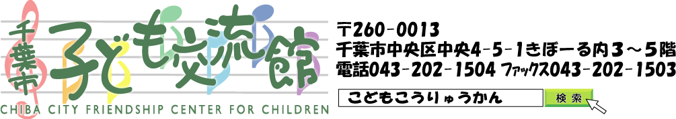

食物アレルギーの有無に○をしてください。ありの方は（　　）にアレルギー食材を記入してください。

あり（　　　　　　　　　　　　　　　　　　）　・　　　なし

参加者氏名

保護者氏名

当日、確実に連絡が取れる電話番号をご記入ください。

①（　　　　）の携帯 　　　　　　　　電話番号

②自宅 　　　　　　　　電話番号

③勤務先等（　　　　 　　　　　　　　　）　　電話番号

勤務先等は、電話をかける都合上、名称をご記入ください。

-

担当職員に依頼したいことやお子様についてご心配なこと等、ご記入ください。